

Контроллер автоматического полива ICM-6.

Возможность управления от 1 до 6 зонами полива.

Руководство по установке и эксплуатации.
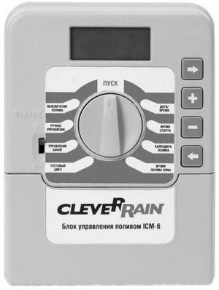

www.cleverrain.ru

товар сертифицирован № РОСС CN.АИ30.В07498

Особенности.

Контроллер доступен в конфигурации на 6 зон , разработан для монтажа в жилых помещений, у контроллера есть 1 программа, до четырех включений в день. Это гарантирует эффективный полив различных областей сада или газона.
Эти различные области могут потребовать индивидуальных программ полива и на них часто используются различные типы разбрызгивателей. Например: на газонных областях обычно используют разбрызгиватели роторного типа, и требуется менее частый, но более продолжительный полив. Однако, на цветочные клумбы требуются статические разбрызгиватели и более частый полив и меньшими интервалами.

Зоны, где поливаются подобные садовые площади, часто группируют и помещают на одну программу, т.к. полив должен быть в одни и те же дни. Эти зоны будут орошать в определенной последовательности от самого низкого числа назначенного времени начала работы (или времен) и в выбранные дни. Максимальная продолжительность полива для зоны составляет 12 часов и 59 минут.

У этого контроллера есть три типа дневных вариантов орошения. Это или, интервал полива от каждодневного до каждого 15-ого дня, выбора определенного дня программированием, или 365-дневный календарь в течение нечетного/четного дня полива.
Инновационная особенность этого контроллера - особенность экономии воды, которая позволяет быстрое регулирование времени полива в процентном соотношении, в связи со сменой сезонов. Другая особенность экономии воды - установка датчика дождя. У этого контроллера есть выключатель датчика дождя на панели, таким образом, Вы можете включить или выключить функцию контроля датчиком дождя.

Рис.
Обозначения.
Диск выбора. Используется для работы и программирования.
ЖК дисплей. Понятное отображение информации.
Клавиши программирования. Используются для программирования информации.
Выключатель Датчика Дождя. Ручное включение датчика дождя, переключая в положение ВКЛ\ВЫКЛ.
Местоположение Предохранителя. Снимите крышку, чтобы получить доступ к плавкому предохранителю.
Крышка. Снимите, чтобы получить доступ к клеммам подключения соленоида (клапана), и замены 9v батареи.

Инструкция по программированию.

Введение.
Этот контроллер разработан с четырьмя отдельными программами запуска, что позволяет осуществить полив различных областей сада со своими индивидуальными требованиями полива. Начало – основывается на методе группирования зон с подобными требованиями полива, чтобы поливать в одни и те же самые дни. Эти зоны будут орошать в последовательном заказе с самого низкого числа назначенного времени начала полива (или времен) и в выбранные дни.
Основные элементы программирования Вашего контроллера:

1. Группировка зон (клапанов). Группирование вместе областей сада, у которых есть схожие требования по поливу. Например: газонные области, цветники, открытые беседки, или овощи. Эти различные группы требуют отдельных параметров настройки.
2. Планировка Вашей программы полива. Заполните Ваш индивидуальный план полива, расположенный в конце этой брошюры.
3. Регулировка текущего времени и правка дня недели.
4. Регулировка автоматического начала программы. Используйте следующие 3 шага для программирования каждой группы.
4.1 Установите старт (начало). Это установка времени суток, когда начнется программа полива.
4.2 Установите дни полива. Это - назначенные дней, когда автоматическая система будет активна. 4.3 Установите время полива зоны. Это установка продолжительности орошения, требуемая для каждой зоны (клапана).

Пример программирования.
Ниже приведены 6 типичных станционных систем. Эта инструкция поможет Вам заполнить Ваш план полива. В этом примере на области газона используют роторные разбрызгиватели с выдвижной головкой, где требуется менее частый полив.
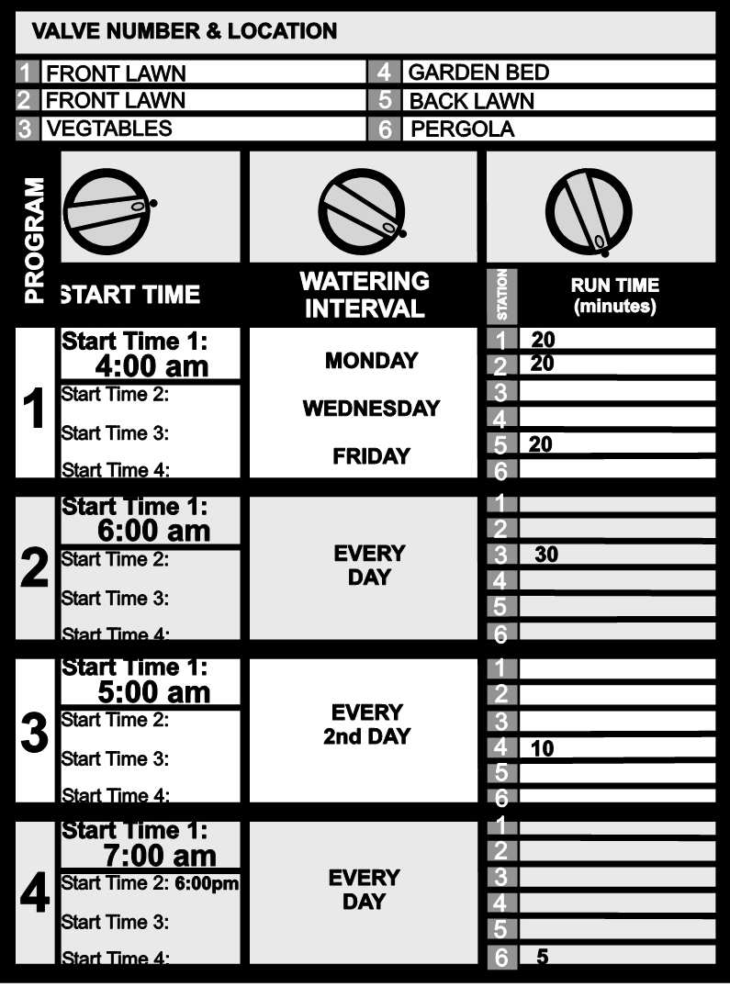
Овощи поливают, используя капельный полив, с более длительным временем орошения, цветники/открытые беседки орошаются веерным разбрызгиванием. Каждая зона помещается в отдельную программу.
Рис.

Другие Функции.
Контроллер может также вручную управляться выбранной однажды программой, или отдельная станция может быть однажды установлена для полива от 1 минуты до 12 часов 59 минут. Во время зимы автоматические программы могут быть приостановлены, чтобы предотвратить полив. Также присутствует средство тестирования для проверки клапанов и разбрызгивателей.
Общие подсказки для легкого программирования.
Подсказки, чтобы облегчить программирование.
• Заполните план полива.
• При установке одно нажатие кнопки увеличивает значение на одну единицу.
• Удерживание одной кнопки позволяет быстро просмотреть единицы.
• Во время программирования, только мигающая величина может быть установлена, используя кнопки «+» или «-».
• При нажатии кнопки «→» начнется прокручивание вперед по параметрам настройки в прямой последовательности.
• При нажатии кнопки «←» начнется прокручивание назад к предыдущим параметрам настройки, и параметры настройки могут быть изменены.

Установка Текущего времени и Правка Дня.
Поверните ручку переключателя в положение Установка времени/Календаря.
Час начнет мигать. Используйте «+» или «-» для регулировки.
Внимание: AM / PM должны быть установлены правильно.
Нажмите кнопку «→», и замигают "минуты". Используйте «+» или «-» для регулировки.
Нажмите «→», и замигает “день недели”. Используйте «+» или «-» для установки нужного дня. Установка календаря (дополнительно).
Внимание: календарь нужен только для установки ЧЕТНЫЙ/НЕЧЕТНОГО дня полива в областях, где есть определенные условия подачи воды.
Нажмите кнопку «←» до высвечивания года, месяца и дня.
"Год" начнет мигать. Используйте «+» или «-» для регулировки.
Нажмите кнопку «←», и "месяц" начнет мигать. Используйте «+» или «-» для регулировки.
Нажмите «←», и "день" начнет мигать. . Используйте «+» или «-» для регулировки.
ПОДСКАЗКИ: Чтобы вернуться к часам нажмите «→», или поверните руку переключателя в другое положение.
Прежде, чем продолжить, убедитесь, что Ваш план полива закончен. Из него Вы должны знать, какие станции размещены на каждой программе.
Внимание: Установите одну программу за раз - это гарантирует, что все величины введены правильно.

Установка Программы 1.
Номер программы может быть установлен/изменен только в положении Set Start Times (Установка времени старта).
ШАГ 1. Установка времени старта.
Все клапаны активизируют в последовательном заказе для каждого времени начала. Поверните ручку переключателя для Установки Времени Старта и убедитесь, что “Прогр. 1” мигает.
Дисплей покажет: prog I start I I2:00
Нажмите «→», и “Старт1” замигает.
Нажмите «→», и "час" замигает. Используйте «+» или «-» для регулировки.
Внимание: AM / PM устанавливается правильно.
Нажмите «→»,и "минуты" замигают. Используйте «+» или «-» для регулировки, если требуется. Каждая программа имеет до четырех раз начала запуска и если Вам требуется второй раз начать запуск, нажмите кнопку «→» дважды, и “Старт 1” замигает. Перейдите к старту 2 нажатием кнопки «+».
Нажмите «→», и продолжайте согласно установки Старта 1.
Подсказка: Для отключения активного времени старта, поверните ручку переключателя в положение Установка времени старта, выберите требуемый номер старта, используя кнопку«+», и затем нажмите «→», пока не замигает «час». Используйте «+» или «-» пока не появится надпись «OFF».
Подсказка: положение “ОFF” находится между 12 и 1pm.

ШАГ 2. Установка дней полива.
У этой единицы есть интервал полива или выбор отдельного дня с ежедневного до каждого 15-ого дня или 365-дневного календаря с нечетным/четным выбором дня в областях, где существуют особенности подачи воды.
Поверните ручку переключателя в положение Установка Дней Полива.
Выбор Интервала Дня.
Дисплей покажет: РИС. Start I interval run I day 0
“Интервал 1” начнет мигать.
Это означает, что полив будет происходить каждый день.
Для изменения интервала дня, нажмите кнопку «+».
Например: Интервал 2 означает, что полив будет происходить каждый второй день, 3 - полив будет каждый третий день и т.д.
Интервал полива может быть установлен от ежедневного до каждого 15-ого дня. День полива соотносит число дней до следующего запрограммированного полива.
Индивидуальный Выбор Дня.
Нажмите кнопку «→». Это опция выбираемого дня.
Это относится к понедельнику, будучи Днем 1.
Чтобы выйти из Понедельника, нажмите кнопку «-». Чтобы выйти из активного Понедельника и перейти ко Вторнику (день 2) нажмите кнопку «-» . Снова нажмите кнопку «-», если требуется сменить день, и перемещайте кнопкой «→». Продолжите до тех пор, пока все семь дней не будут установлены кнопками «+» или «-».

Выбор четного/нечетного (дополнительно).
Этот контроллер позволяет сделать это просто, установив соответствующий выбор НЕЧЕТНЫХ или ЧЕТНЫХ дней и назначив текущую дату в контроллере. Контроллер учитывает и високосный год. Если Вам требуется выбор НЕЧЕТНОГО/ЧЕТНОГО дня, просто нажмите кнопку «→», пока не появится «НЕЧЕТНЫЙ»(ODD). Нажмите кнопку «→», и появится «ЧЕТНЫЙ» (EVEN). Эта особенность может требоваться в областях, где есть ограничения подачи воды.
Внимание: Не забудьте установить 365-дневный календарь при установке часов, иначе эта особенность будет не последовательной.

ШАГ 3. Установка времени работы зон.
Это - отрезок времени, на который установлена каждая зона (клапан) для полива на индивидуальной программе. Максимальное время полива составляет 12 часов 59 минут для каждой зоны. Если требуется, станции можно назначить от 1 до 4 запусков, с различными временами полива.
Поверните ручку переключателя в положение Set Station Run Times (Установка времени работы станции), и дисплей покажет следующее: РИС. Prog I station I run time I0
Это означает, что у зоны 1 осталось 10 минут на выполнение программы1. “Зона 1” будет мигать.
ШАГ 3. Установка времени работы зоны. (Продолжение).
Для установки времени выполнения программы в минутах нажмите «→» и используйте кнопки «+» или «-».Для установки времени выполнения программы в часах, нажмите «→», появится “0” и замигает. Для регулировки используйте«+» или «-». Если этого не требуется, нажмите «→» и перейдите к зоне 2 нажатием кнопки «+».
Продолжайте до тех пор, пока для всех зон в Программе 1 не будет установлено время работы, или если зона (или зоны) не должны быть активными в этой определенной программе, убедитесь, что время работы установлено в положение "OFF" (выкл.). Помните, что для всех зон установлено время по умолчанию 10 минут в Программе 1.
Внимание: установить станцию в положение "OFF" (выкл.).
Используйте «-», когда “ RUN TIME ” (время работы) мигает.
На этом настраивание процедуры установки Программы 1 автоматического полива заканчивается. Если Вам необходима вторая программа.
Поверните ручку переключателя в положение “Установка Времени Старта”, и “Прогр. 1” замигает. Нажмите «+» и изменяйте положение программы 2 по тем же 3 шагам, чтобы установить автоматическую программу полива.
1. Установка Старта
2. Установка Дней Полива
3. Установка Времени Полива Станции
Подсказка: Не забудьте повернуть ручку переключателя в положение “Старт” (Auto Run) после завершения настройки автоматической программы. Это гарантирует работу автоматических циклов.

Ручное Управление.
Возможность Тестирования Системы.
Поверните ручку переключателя в положение Run Test Cycle (Начать цикл тестирования). Будет двухсекундная пауза. Дисплей покажет: РИС.
Используйте эту функцию для проверки корректной работы клапанов и разбрызгивателей. Прибор будет запускать все зоны последовательно. Заданное время производителем 2 минуты на зону может быть перепрограммировано. Новое установленное время старта станет новым временем по умолчанию.
Подсказка: Если водоснабжение от насосной системы, важно гарантировать, что все выводы связаны с клапаном. Любой вывод, НЕ связанный с клапаном, должен быть связан проводом с ближайшим от клапана выводом. Это предотвращает работу насоса против закрытого напора.

РИС. Station I run time :02

Управление Одной Зоны.
Поверните ручку переключателя в положение Run Single Station (Управление Одной Зоны). Будет двухсекундная пауза. Для регулировки времени работы используйте кнопки «+» или «-». Чтобы перейти к следующей зоне нажмите кнопку «→».
Максимальное время работы составляет 12 часов 59 минут.

Ручное Управление (продолжение).
Запуск программы.
Для ручного запуска программы поверните ручку переключателя в положение Run a Start (Запуск). На дисплее высветится “Прогр 1”. Запустив программу 1, выйдите или перейдите к старту 2, нажав «→».
Другие Особенности.
Остановка. Чтобы остановить автоматический или ручной полив, поверните ручку переключателя в положение «OFF».
Подсказка: При автоматическом поливе, не забудьте вернуть ручку переключателя в положение Auto Run. Положение «OFF» остановит любой полив.
Наложение времени старта.
Если Вы случайно установили одно и то же время начала полива больше, чем на одну программу, контроллер сложит их в последовательном порядке с самого низкого номера. Все запрограммированные времена запуска будут работать, но они будут отложены.
Автоматическая Обратная Программа.
Если батарея не установлена или разряжена, есть резервная программа по умолчанию в программе 1, орошающая каждый день в 12:00am в течение 10 минут на станцию.
В данном контроллере должна быть установлена стандартная щелочная батарея на 9 Вт.
Подсказка: На дисплее есть индикатор, предупреждающий о разрядке батареи. Символ BAT высвечивается под индикатором AM /PM в модуле часов.

Другие Особенности.
Монтаж (настройка) Датчика Дождя (дополнительно).
Датчик дождя может быть подсоединен непосредственно в блок клемм.
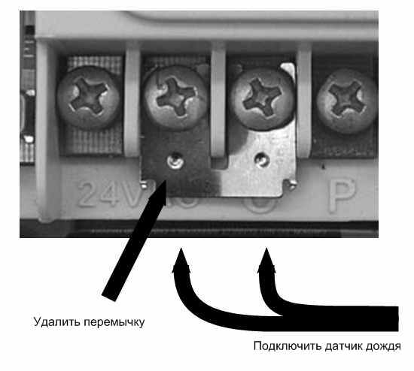
Когда сенсор увлажнится, и автоматический и ручной полив не будут работать.
Монтаж датчика дождя:
1. Выключатель датчика, расположенный на панели, должен быть в положении «ON» («вкл»). Чтобы отключить датчик, если он влажный, просто переместите выключатель датчика в положение «OFF» («выкл»). Это позволит работать автоматическим и ручным циклам полива.
2. Подсоединение проводов датчика дождя:
A. Снимите перемычку, ослабив оба винта, и вытащите ее. (Перемычка расположена под крышкой клеммной коробки).
B. Подсоедините сенсора дождя в блок клеммной коробки на место, где была перемычка. Закрепите один провод под общим (C), другой в (AC). Полярность не имеет значения.

Другие Особенности.
Режим «Отключить полив».
Чтобы остановить автоматические циклы полива в зимнее время, поверните ручку переключателя в положение «OFF» («выкл.»). Символ "Off "появится на дисплее. Это означает, что автоматические программы не будут работать, но запрограммированная информация все еще сохранена в памяти. Чтобы возобновить автоматический список, поверните ручку переключателя в положение Старт.
Бюджетирование воды.
Время работы автоматической станции может быть процетно приспособлено к смене сезонов. Это сэкономит время и деньги, поскольку времена работы могут быть приспособлены к весеннему, зимнему и осеннему сезонам, чтобы уменьшить количество используемой воды. Убедитесь, что ручка переключателя находится в положении Старт, и затем нажмите кнопку «→».
Дисплей покажет: РИС.
Показано слово “Budget” и" 100 % ”.
Это говорит о том, что время текущего автоматического полива, является 100 %. Процент бюджета может быть установлен в 25%-ых приращениях от 25 % до 150 %.
Пример: 50 % уменьшает полив наполовину. Чтобы регулировать в 25%-ых приращениях, используйте кнопки «+» или «-».
Чтобы вернуться к часам нажмите кнопку «←». Дисплей покажет слово Бюджет, указывая, что используется режим бюджетирования воды.

Инструкции по установке.
Установка Контроллера.
Этот контроллер - ВНУТРЕННЯЯ МОДЕЛЬ и НЕ ДОЛЖЕН находиться под дождем, во влажном месте или под прямыми солнечными лучами.
(Если контроллер необходим на улице, Вы можете купить наружный, защищенный от непогоды IC-12)
Устанавливают контроллер около сети 240V AC, предпочтительно расположенной в доме, гараже или другой закрытой области. Для простоты работы рекомендуется размещение на уровне глаз. Вкрутите один винт # 8 в стену, оставив его на 4 мм снаружи. Повесьте контроллер за крепежное отверстие, расположенное на задней стенке корпуса. Дополнительные винты могут быть вставлены через отверстия в нижних углах контроллера.

Электрическое Соединение.
ПРЕДУПРЕЖДЕНИЕ.
1. Вся электрическая работа должна быть выполнена в соответствии с этими инструкциями после всех применимых местных, государственных и федеральных кодексов, иначе гарантия будет недействительна.
2. Отключите электропитание сети перед работой по обслуживанию контроллера или клапанов, соединяя и разъединяя провода или насос или основные соединения клапана.

Инструкции по установке.
Область проводных соединений.
Подготовка.
1. Подготовьте провода к соединению, обрезав их до нужной длины и очистив их от изоляции приблизительно на 6 мм (1/4 дюйма) от конца, который будет связан с контроллером.
2. Убедитесь, что винты клеммного блока достаточно ослаблены для помещения проводов. Вставьте оголенные концы провода в проем зажима и закрутите винты. Не затягивайте их слишком сильно, поскольку это может повредить клеммный блок.
3. Максимум 0.5 Amps может обеспечивать любой выход. Проверьте потребление ваших соленоидных катушек прежде, чем соединить больше чем два клапана на любой станции.

Обозначения:
24VAC - Электропитание 24VAC
C – Вход общего клапана
P – Активный провод основного клапана или насоса
ST1 к ST6 – Активное проводное соединение зоны (клапана)

Соединение Электропитания.
Контроллер питается от 24V AC внешнего трансформатора.
Рекомендуется, чтобы трансформатор не был подключен к сети 240V AC, где также подключены двигатели (то есть, кондиционеры, насосы для бассейна, рефрижераторы, и т.д.). Схемы освещения являются подходящими как источник энергии.

Соединение Клапанов.
До двух 24VAC Соленоидных Клапанов может быть подсоединено к каждому выходу станции и к общему (COM)

Провода клапана входят в контроллер через заднюю часть.

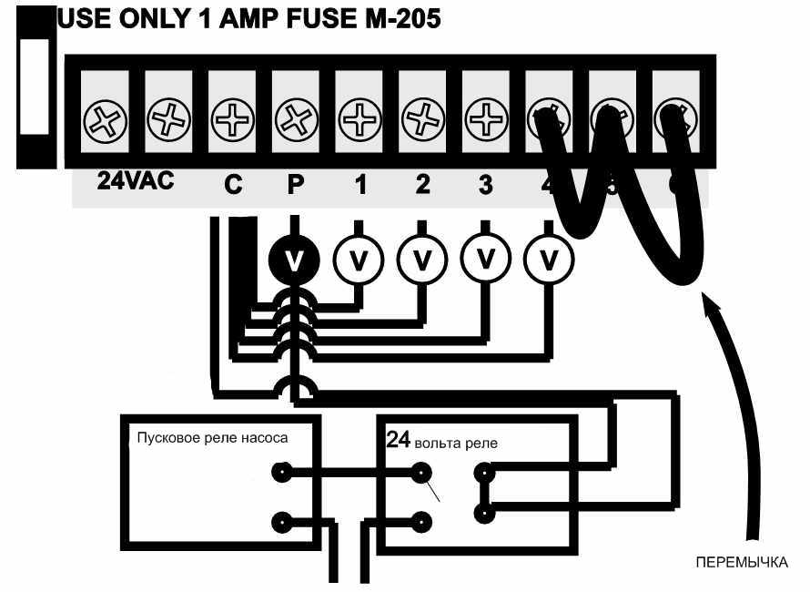
Схема соединения Насоса.
Не пытайтесь заводить стартер насоса непосредственно от контроллера. Насос подключается через реле к Основному Клапану/Старту клапана диспетчера.
Для систем, где вода подается от насоса, неиспользуемые зоны должны быть связаны перемычками с последней используемой зоной.
На рисунке показан 6-зонный контроллер с 4 активными зонами (клапанами):
Используйте изолированный кабель.

РИС.

Электрические Характеристики.
Электропитание.
Питающая сеть.
Эта модель может поддерживать 50 гц внешнего блока питания, с выходом 24VAC 50 гц 0.85 Amp.

Модель блока питания подходит только для внутренней установки.

Питание контроллера.
● Вход: 24 вт AC 50 гц.
● Электровыходы: Максимум 0.85 AMPS

Для соленоидных клапанов: 24 VAC 50/60 Гц 0.5 AMPs максимум.
На Основной Клапан/Насос:24VAC 0.25 AMPs максимум.

Внимание: Трансформатор и способность плавкого предохранителя должны быть совместимыми с выходными требованиями.
● Защита от перегрузки: Стандартный 20 мм 1 Amp плавкий предохранитель.
● Перебой в питании: батарея типа 9v «крона», поддерживает часы и программы в течение 2 недель.
● Изоляция выходов должна быть произведена в соответствии с правилами установки проводов.

Обслуживание Контроллера.
Контроллер должен всегда обслуживаться уполномоченным представителем.
При демонтаже следуйте нижеследующим шагам:
1. Выключите электропитание сети контроллера.
2. Разъедините провод питания от блока питания на 24VAC терминалах контроллера.
3. Пометьте или идентифицируйте все провода клапана согласно терминалам, с которыми они связаны (1 - 6). Это позволит Вам легко подсоединить их назад к контроллеру, поддерживая Вашу последовательность полива.
4. Разъедините провода клапана от управляющего блока (терминала).
5. Снимите контроллер со стены.
6. Тщательно оберните контроллер в защитный материал и упакуйте в подходящую коробку. Обратитесь к своему представителю по обслуживанию или изготовителю.
Внимание: Подделка гарантийных документов отменит гарантию.
7. Установите исправный контроллер согласно данной процедуре в обратном порядке.

Устранение неполадок
Признаки | Возможная причина | Совет
На дисплее нет изображения | Дефектный трансформатор.  Перегорел плавкий предохранитель. | Проверьте плавкий предохранитель. Проверьте провода.  Проверьте трансформатор.
Не работает станция. | Дефектная соленоидная катушка. | Поменяйте дефектный станционный провод на блоке терминала контроллера с рабочим станционным проводом. Если дефектный клапан все еще не воздействует на рабочую связь, тогда соленоидная катушка является дефектной.  Возможно, панель нуждается в восстановлении.
Прожог перемычки плавкого предохранителя. | Неправильное подключение и плохое подключение узла. | Проверьте подключения и узлы.
Не запускается автоматически. | Неправильное программирование или перегоревший предохранитель. | Если контроллер работает в ручном режиме, проверьте программирование. Проверьте предохранитель и провода.
Не реагируют кнопки на клавиатуре. | Короткое замыкание на клавиатуре или неправильное программирование. | Проверьте инструкцию, чтобы гарантировать правильное программирование. Если клавиатура не отвечает, верните панель поставщику или изготовителю.
Система работает наугад. | Слишком много введенных значений времен запуска в автоматическом программировании. | Проверьте число запусков, введенных на каждой программе. Если программирование верно, верните панель поставщику или производителю.
Запуск более, чем 1 станции за раз. | Поврежден главный чип драйвера продукции. | Проверьте провода и замените дефектный станционный провод (а) на блоке терминала диспетчера контроллера с известным рабочим станционным проводом. Если те же самые выходы все еще заблокированы, возвратите панель поставщику или изготовителю.
Вибрирование при запуске насоса. | Дефектное реле или замыкатель насоса. | Вызовите электрика, чтобы проверить напряжение на реле насоса или замыкателе.
Отображаются сломанные или недостающие сегменты. | Дисплей поврежден во время транспортировки. | Верните панель поставщику или изготовителю.

